LAUDA se beneficia del crecimiento del mercado indio

Dr. Gunther Wobser Participante de la delegación empresarial de Baden-Wurtemberg

Lauda-Königshofen, 6 de marzo de 2025 – Dr. Gunther Wobser, Presidente & CEO de LAUDA DR. R. WOBSER GMBH & CO. KG, acompañó a principios de febrero a la India a una delegación empresarial de alto nivel encabezada por la Ministra de Economía de Baden-Württemberg, la Dra. Nicole Hoffmeister-Kraut. El líder mundial del mercado de control preciso de la temperatura aprovechó el viaje para intensificar sus ya muy fructíferas relaciones comerciales en el que es actualmente el país más poblado del mundo, con más de 1.400 millones de habitantes.

Antes del programa de viaje propiamente dicho, tuvo lugar una importante reunión estratégica en Mumbai con Sandeep Sawant, director gerente de Sawant Process Solutions y representante de LAUDA. Esta empresa es el socio más importante de LAUDA en el mercado indio. La reunión se centró en la evolución actual del mercado y en las nuevas perspectivas de intensificación de la cooperación.

A continuación, el Dr. Wobser participó en el viaje de cinco días con escalas en Delhi, Pune y Mumbai como parte de la delegación comercial de 44 miembros. La agenda incluía visitas a empresas como JBM Group, Bucher Hydraulics y Siemens, así como conversaciones empresariales de alto nivel sobre las oportunidades de cooperación indo-alemana.

“El dinamismo del mercado indio es muy impresionante. Los interlocutores tienen mucha confianza en sí mismos y una visión de futuro clara y ambiciosa”, resume el Dr. Wobser sus impresiones. “Hasta ahora, yo era más partidario de Asia y China, pero ahora veo grandes oportunidades de expansión para LAUDA en el mercado indio.”

En Pune, la ‘Oxford del Este’ con 265.000 estudiantes, la delegación visitó empresas industriales líderes como Bharat Forge y Marquardt. Estos contactos mostraron un gran potencial para establecer asociaciones tecnológicas. El viaje concluyó con la 21ª edición del popular festival del vino ‘Stuttgart meets Mumbai’, donde el Dr. Wobser pudo profundizar en las relaciones con socios indios.

“Este viaje supone un paso importante para nuestro compromiso en la India”, subraya el Dr. Wobser. “La excelente formación académica, el desarrollo dinámico de las empresas indias y la cooperación con nuestro socio Sawant Process Solutions ofrecen perspectivas prometedoras.” LAUDA tiene previsto establecer este año su propia presencia en Pune.

La ministra de Economía, Dra. Nicole Hoffmeister-Kraut, reafirma la importancia estratégica de la cooperación económica con la India. Con un volumen comercial de más de cuatro mil millones de euros en 2023, India es un importante socio comercial para Baden-Württemberg. Alrededor de 350 empresas del estado ya están activas en el país. La asociación de Baden-Württemberg con el estado de Maharashtra, donde se encuentran Mumbai y Pune, existe desde hace exactamente diez años.

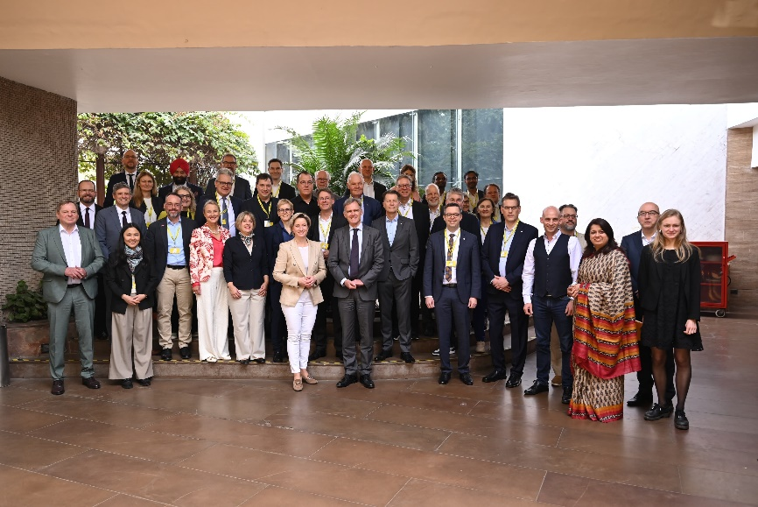

Imagen 1: La delegación empresarial de Baden-Württemberg con el Dr. Gunther Wobser, Presidente & CEO de LAUDA (2º por la izquierda) en Delhi. El viaje incluyó numerosas visitas a empresas y conversaciones de alto nivel destinadas a reforzar las relaciones económicas indo-alemanas. © Sunil Kumar

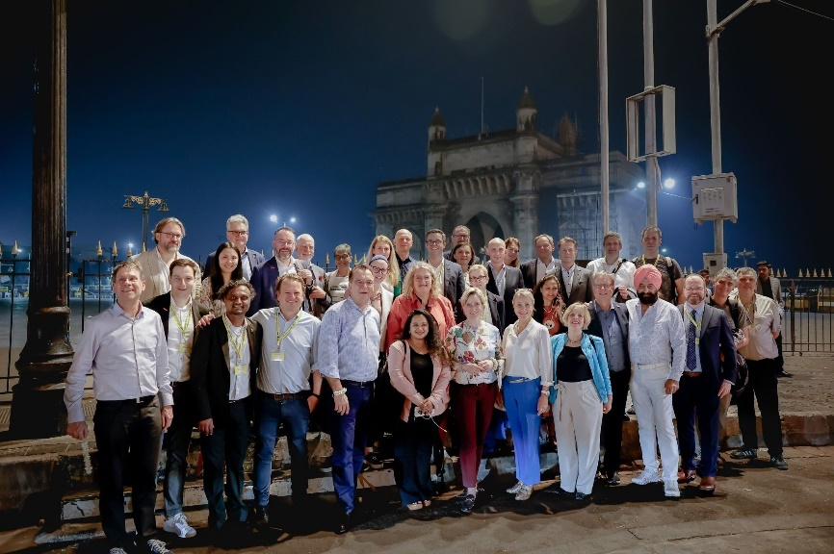

Imagen 2: Un momento destacado del viaje de la delegación: El Dr. Gunther Wobser, Presidente & CEO de LAUDA (3º por la derecha), con los participantes de la delegación empresarial frente a la histórica Puerta de la India en Bombay. Este imponente hito de la metrópoli de la época colonial británica caracteriza desde 1924 el horizonte del Mar Arábigo. © Jayesh Pawar

Somos LAUDA, líderes mundiales en el sector de la regulación exacta de la temperatura. Nuestros equipos e instalaciones de termorregulación son la parte fundamental de aplicaciones importantes y contribuyen a mejorar el futuro. Somos un proveedor integral y garantizamos la temperatura óptima en la investigación, la producción y el control de calidad. Somos el socio en el que confiar para la electromovilidad, el hidrógeno, las industrias química, farmacéutica/biotecnológica y de semiconductores, así como de la tecnología médica. Gracias a nuestro asesoramiento competente y a unas soluciones innovadoras, llevamos casi 70 años entusiasmando cada día de nuevo a nuestros clientes de todo el mundo.

En la empresa, también vamos siempre un paso por delante. Impulsamos a nuestros empleados y nos desafiamos constantemente: por un futuro mejor que forjamos juntos.

Contacto de prensa
Con mucho gusto proporcionamos a la prensa información ya preparada acerca de nuestra empresa, la LAUDA FabrikGalerie y nuestros proyectos en el ámbito del fomento de la innovación, la digitalización y la gestión de ideas. Estamos deseando mantener una comunicación abierta con usted. ¡Póngase en contacto con nosotros!

CHRISTOPH MUHR
Jefe de comunicación corporativa
T + 49 (0) 9343 503-349
christoph.muhr@lauda.de

LAUDA DR. R. WOBSER GMBH & CO. KG, Laudaplatz 1, 97922 Lauda-Königshofen, Alemania. Sociedad comanditaria: Sede Lauda-Königshofen Tribunal de registro Mannheim HRA 560069. Socio comanditario: LAUDA DR. R. WOBSER Verwaltungs-GmbH, Sede Lauda-Königshofen, tribunal de registro Mannheim HRB 560226 Directores Generales: Dr. Gunther Wobser (Presidente & CEO), Dr. Mario Englert (CFO), Dr. Marc Stricker (COO)

